гп040501 Электронный тренер Leco для скамей для пресса и скамей для мышц спины класса Home

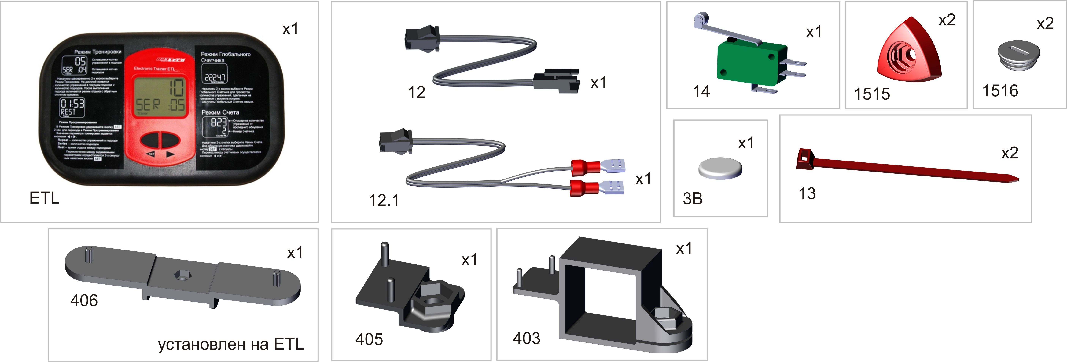
Пакет 1
установлена на ETL

Фабрика Леко осуществляет очень строгий контроль комплектации, отсутствие детали крайне маловероятно.
Однако, в случае пересорта или отсутствия пластиковой детали или метизов (болтов, винтов, гаек и шайб), сфотографируйте выкладку пластиковых деталей и метизов и вышлите фото на адрес службы техподдержки Леко stpleco@gmail.com. Также сфотографируйте и вышлите фото штампа с последней страницы инструкции по сборке, где указан номер комплектовщика и другие необходимые данные.

Пакет 2

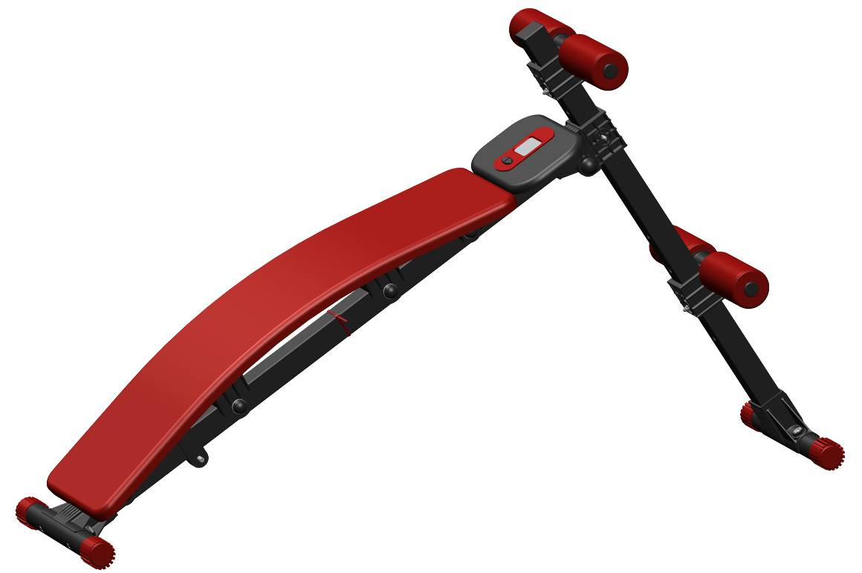
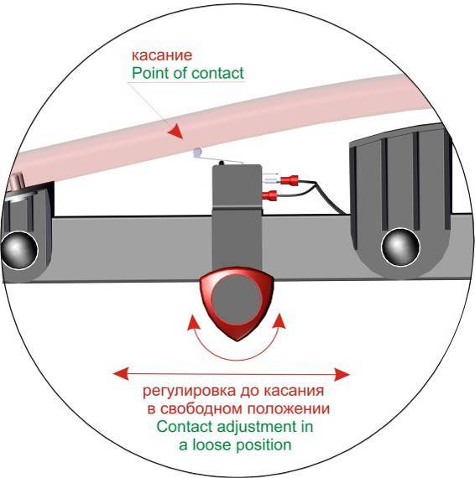
Вариант установки на гп040116
провод затянуть хомутом поз.13

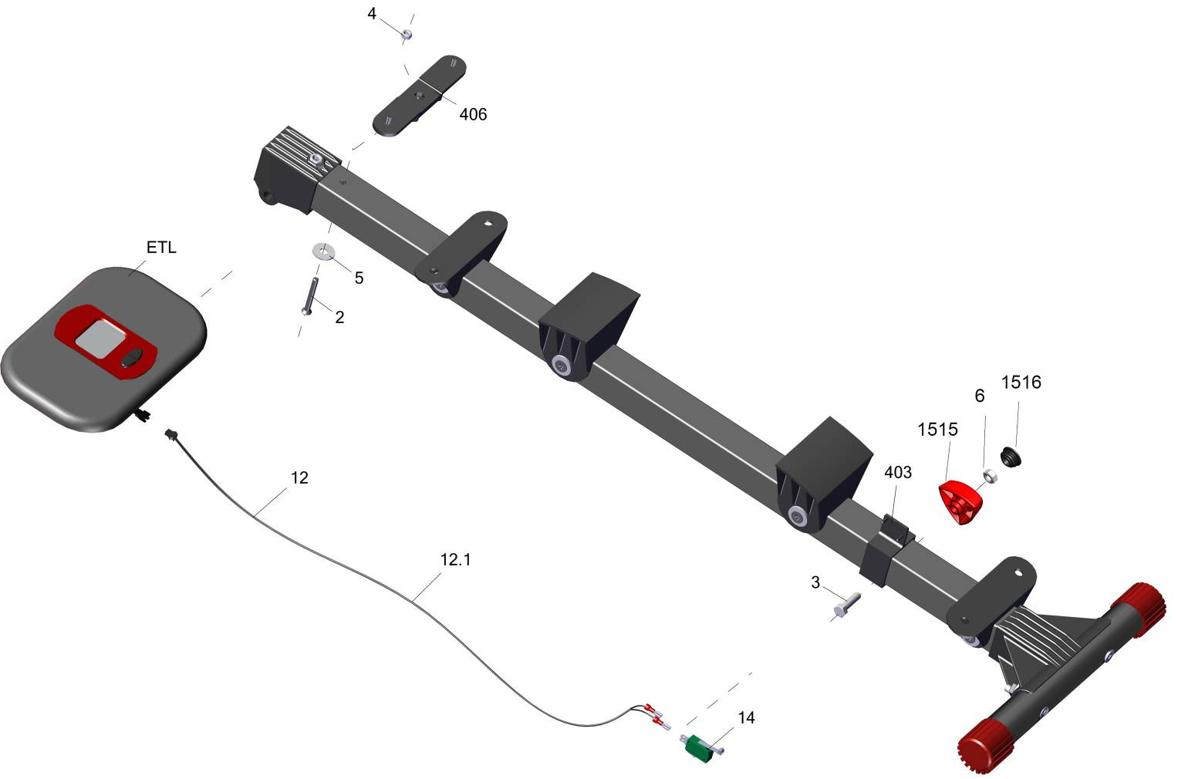
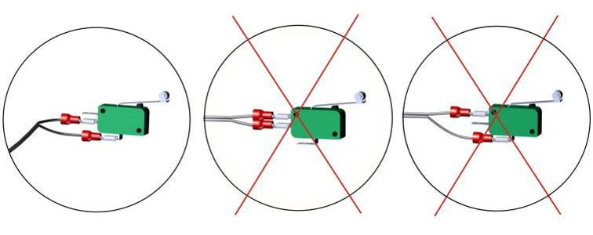

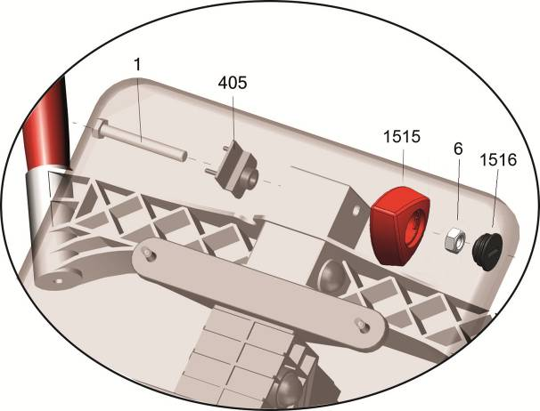
Вариант установки на гп040130

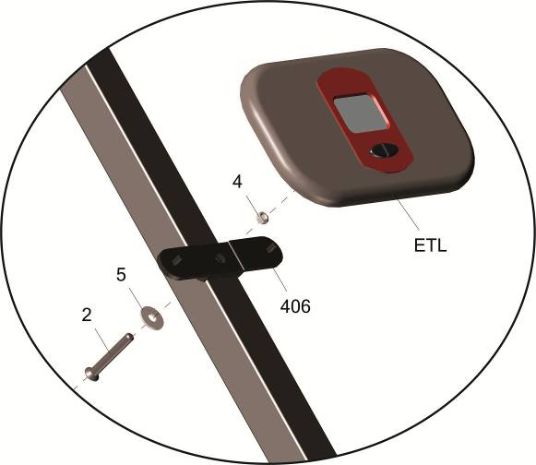

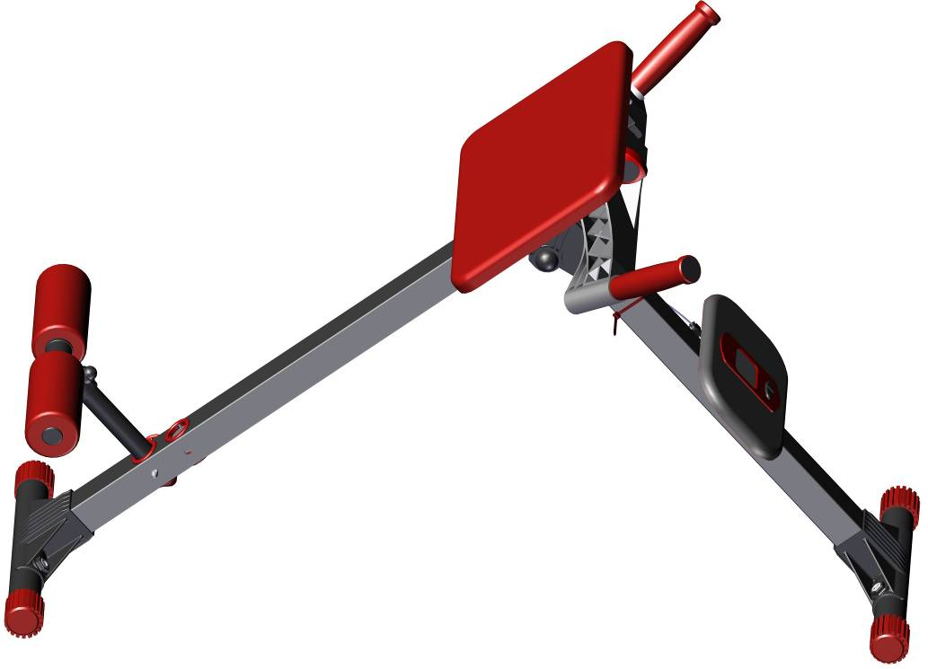
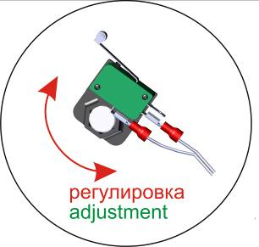
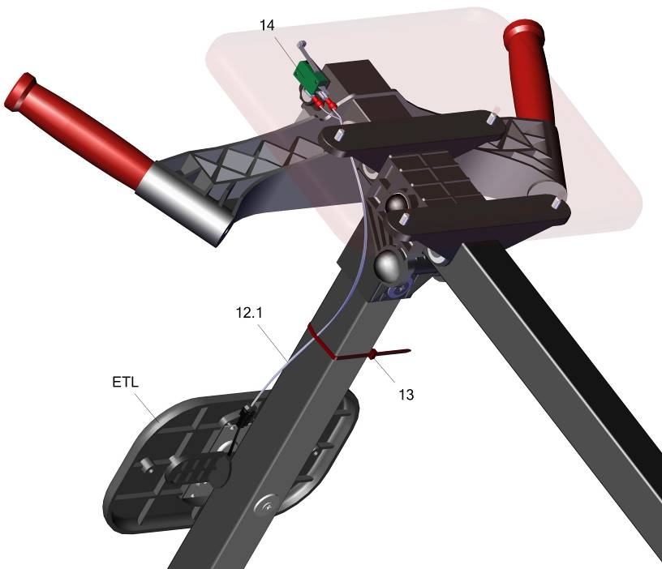
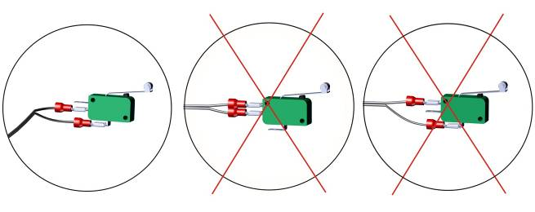
Адрес:
Фабрика спортивных изделий ЛЕКО,
Россия, 141830, Московская область, Дмитровский район, с.Синьково
Address: Post code: 141830
Sporting Goods Factory, Sinkovo, Dmitrov Disctrict, Moscow region, Russia.

Заводской номер партии________________
Serial number of the Party
ФИО упаковщика______________________
Name of the packer
Дата упаковки_________________________
Packaging date
ФИО контролера ОТК__________________
Name of the controller from TCD
input.doc

